TRAUMATIC DIAPHRAGMATIC HERNIA WITH INTESTINAL OBSTRUCTION IN A CHILD: A CASE REPORT
HERNIE DIAPHRAGMATIQUE TRAUMATIQUE AVEC OBSTRUCTION INTESTINALE CHEZ L'ENFANT: RAPPORT DE CAS

*Njem JM, Ugwu BT, Dung ED, Awodi J.
Cardiothoracic Surgery Unit, Department of Surgery, Jos University Teaching Hospital, Jos, Nigeria.
E-mail: njemjoe@gmail.com
*Correspondence
Grant support: None
Subvention: Aucun
Conflict of interest: None
Conflit d'intérêts: Aucun

Abstract
Diaphragmatic ruptures caused by blunt or penetrating trauma are relatively uncommon in children, however, they are the most commonly missed or delayed injuries in trauma patients because of its rarity and its coexistence with more obvious and serious injuries. We present a case of acute intestinal obstruction in a 6-year old boy with traumatic diaphragmatic hernia presented four years after trauma, underscoring the fact that clinical scenario in paediatric patients may not always correlate with the degree of severity of the injury and that some of the classical features of intestinal obstruction could be absent.
Key words: Diaphragmatic rupture, Intestinal obstruction, Surgical repair.
Résumé
Les ruptures diaphragmatiques causées par des traumatismes contondants ou pénétrants sont relativement rares chez les enfants. Cependant, elles sont les blessures les plus souvent omises ou retardées chez les malades traumatisés en raison de leur rareté et de leur coexistence avec des blessures plus évidentes et plus graves. Nous présentons un cas d'occlusion intestinale aiguë chez un garçon de 6 ans atteint d'une hernie diaphragmatique traumatique présenté quatre ans après le traumatisme, soulignant le fait que le scénario clinique chez les malades pédiatriques peut ne pas toujours être en corrélation avec le degré de gravité de la lésion et les caractéristiques classiques de l'obstruction intestinale pourraient être absentes.
Mots cles : Hernie diaphragmatic traumatique, Obstruction intestinale, Reparation chirurgicale.

Introduction
Diaphragmatic ruptures caused by blunt or penetrating trauma are relatively uncommon in children, however, they are the most commonly missed or delayed injuries in trauma patients because of its rarity and the coexistence with more obvious and serious injuries¹⁻⁸. They occur in 3-7% of all thoracic and abdominal trauma¹. When diaphragmatic injuries are not diagnosed promptly, they present months or years after the initial trauma in about 9.5% to 61% of all cases¹. The late presentation could lead to pulmonary complications, chronic abdominal pain or acute bowel obstruction, which might result in morbidity and mortality^{1,4}.
There are three phases of diaphragmatic rupture as described by Grimes⁵. The first or acute phase is at the time of injury of the diaphragm, the second or delayed phase is because of transient herniation of the viscera, accounting for absence or intermittent non-specific symptoms. The third or obstruction phase results from complication of long standing herniation manifesting as obstruction and possible strangulation. Although it is uncommon , delayed diaphragmatic rupture is an important cause of bowel obstruction. Early recognition of these cases is important, so that operative intervention can be performed promptly to prevent tissue strangulation and necrosis that may result in high morbidity and mortality.
We present a case of acute intestinal obstruction in a 6-year old boy with traumatic diaphragmatic hernia who presented four years later in order to highlight the need for high index of suspicion.
Case Report
The patient is a 6-year old boy who presented with recurrent dry cough and difficulty in breathing which became worse after meals; there was no fever. The child had been hit by a reversing car at home four years earlier and sustained minor injuries that were managed in a primary health facility and discharged
home. The parents however, noticed that the child subsequently started having recurrent episodes of non-productive cough and breathlessness which was worsened after meals; this was treated as asthma for four years at various health facilities. The patient was subsequently referred to Jos University Teaching Hospital, Jos, on account of a chest radiograph that showed homogenous opacity and an air-fluid level (Fig.1). On clinical and radiological/imaging examinations a diagnosis of left diaphragmatic rupture was made and the parents were counseled for surgery. The parents defaulted but two months later, the child was rushed to the emergency department on account of vomiting which was non-bilious with streaks of blood, constipation, fever, worsening breathlessness and cough, but there was no abdominal pain or distension. Examination revealed a child that was ill-looking, breathless and dehydrated with a temperature of 38.1⁰C, respiratory rate of 46/min, reduced chest movement, absent breath sounds and hyperactive bowel sounds on the left hemithorax. His oxygen saturation was however, 96% in room air and his heart rate was 124/min. The abdomen was flat with hyperactive bowel sounds. His complete blood count and electrolytes were normal. The patient was resuscitated and had left posterolateral thoracotomy that revealed a posterolateral diaphragmatic rupture with irregular edges, approximately 12 x 4 cm with herniation of loops of viable small bowel, transverse colon, stomach, greater omentum and left lobe of liver into the left thoracic cavity (Figs. 2&3). After sequential reduction of the abdominal viscera into the abdomen, the diaphragmatic defect (Fig. 4) was repaired primarily in two layers with prolene 1 suture without tension (Fig. 5). The left lung was noted to be collapsed but re-expanded gradually. A chest drain was placed and the chest was closed in layers. The post operative course was uneventful and the patient was discharged on the tenth post operative day. He has remained in good health with normal lung function after a follow-up period six months.

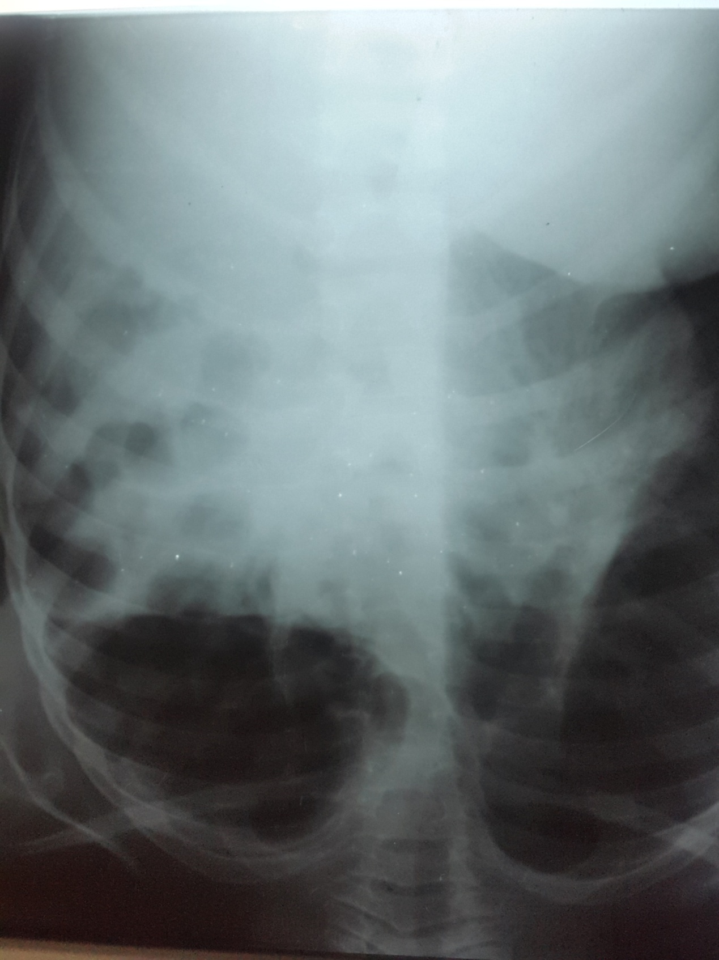 Fig.1: Chest X-ray showing air-fluid levels of bowel in the left chest
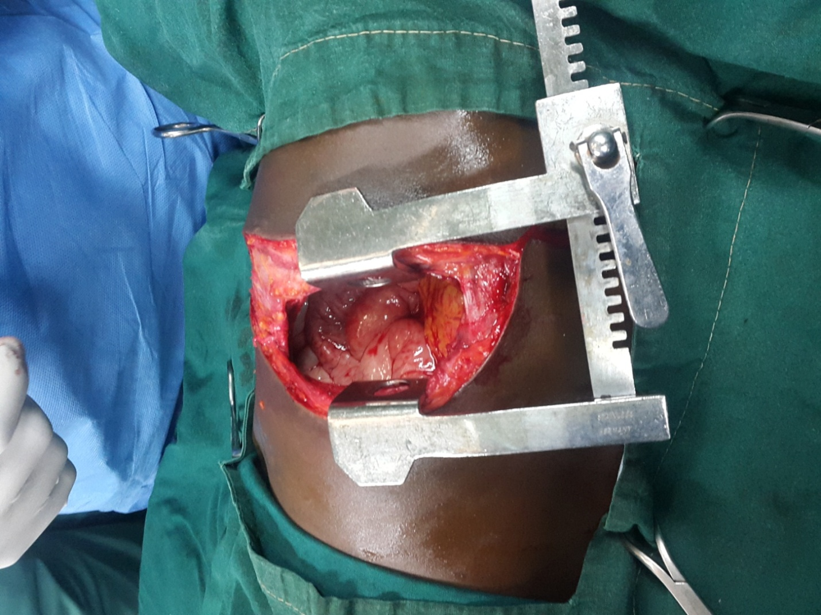
Fig. 2: Intra-operative findings showing small bowel in the chest

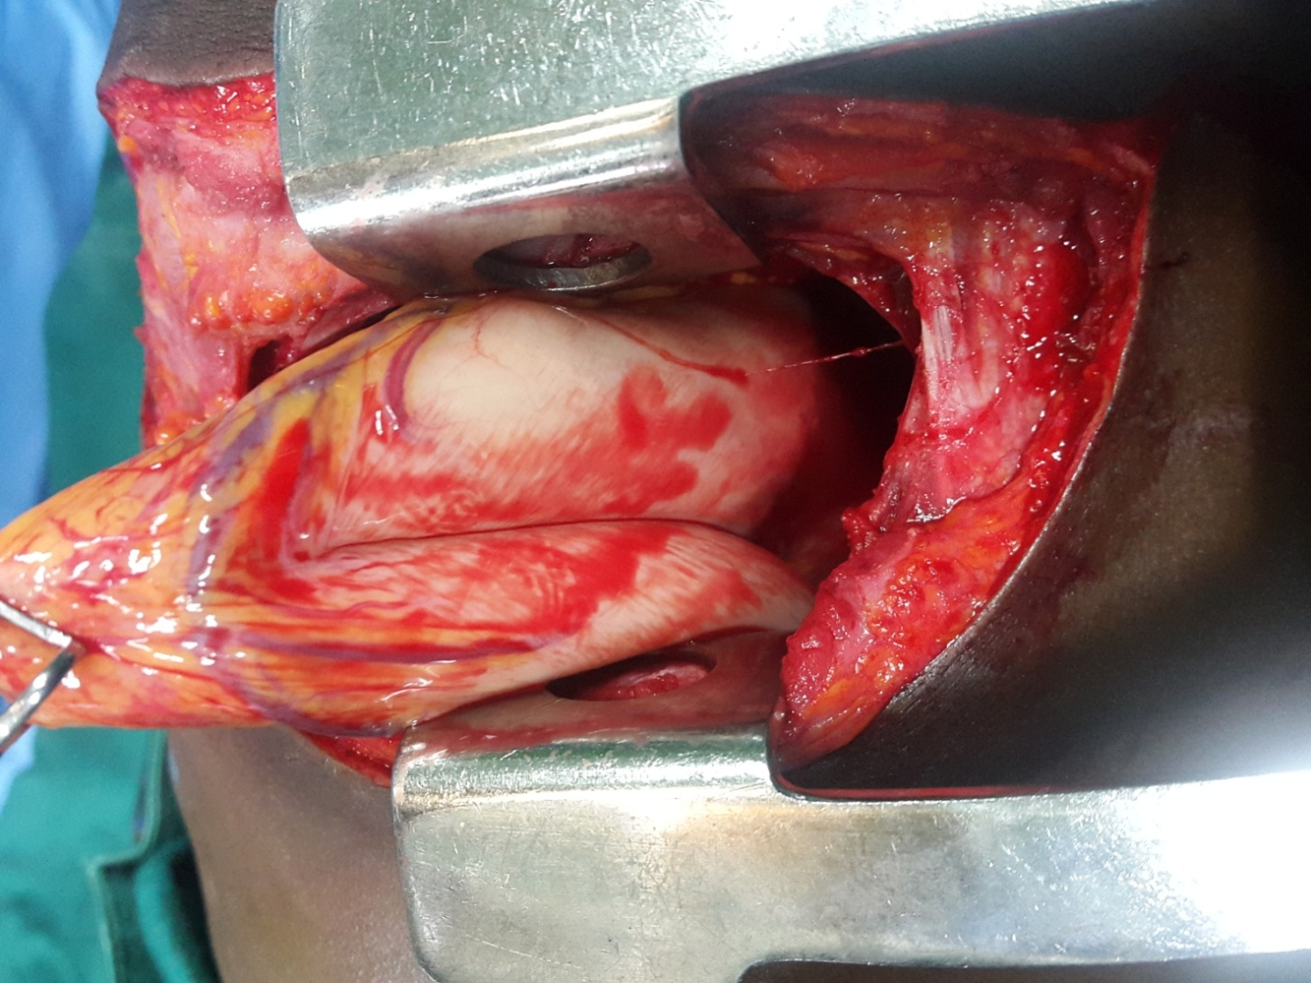
Fig. 3: This shows stomach in the chest

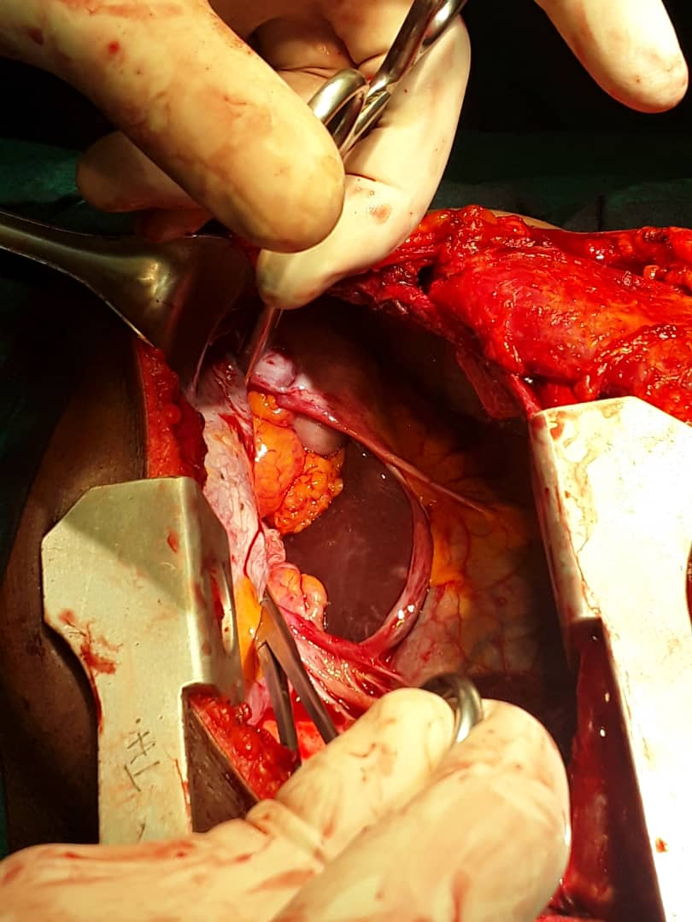
Fig. 4: The diaphragmatic rupture

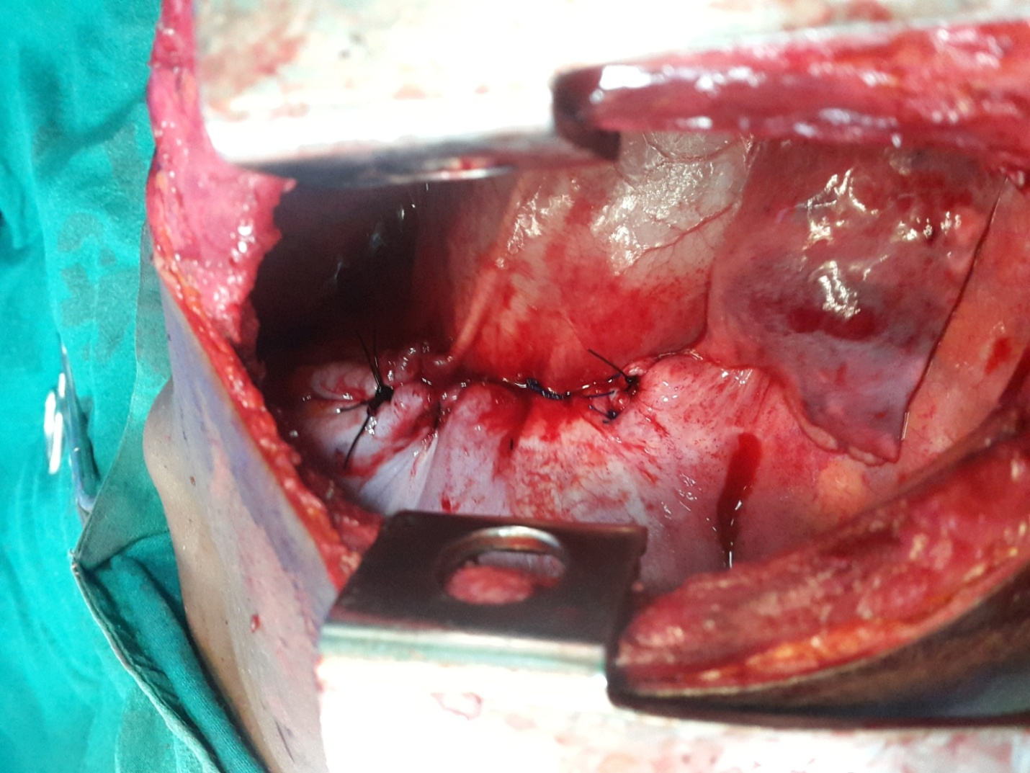
Fig. 4: Diaphragmatic repair
Discussion
Traumatic diaphragmatic hernia is uncommon in children and could occur after blunt or penetrating chest and/or abdominal trauma^{2,3}. The different mechanisms that result in diaphragmatic rupture after blunt trauma included avulsion of the attachments of the diaphragm or shearing of the stretched membrane after right or left lateral impact to the chest wall, rib fracture fragments directly penetrating the diaphragm, and a sudden increase in intra-abdominal pressure throughout the abdomen, with the relatively weak, unprotected diaphragmatic tear from the force⁵. Small diaphragmatic hernias might be realized months or even years later, when the patient became symptomatic^{1,4} as was the case with the index patient. High index of suspicion for diaphragmatic hernia is required in patients with a previous history of chest and/or abdominal trauma presenting with atypical respiratory and abdominal symptoms in order to avoid delay and consequent morbidity and mortality. Some reports had shown that blunt trauma accounted for 68-75% while penetrating trauma was responsible for 25-32% of traumatic diaphragmatic injuries; road traffic crashes were the causes in 90% of cases^{1,2}.
The left hemi-diaphragm has been shown to be injured in 50 - 88% of patients who had blunt diaphragmatic rupture whereas right sided injuries were less frequent, occurring in 12 - 40% of cases^{5,10}. The right diaphragm appears to be protected from traumatic impact by the energy absorbing liver, thus accounting for the lower incidence of right sided ruptures ^{5,6}. The high frequency of left sided injuries has been attributed to an area of congenital posterolateral weakness ^{5,7-10}. Children however, show an approximately equal rate of left and right sided injuries which might be accounted by the increased mobility of the liver that gives less protection to the right hemidiaphragm than obtains in adults^{3,5}. Right sided diaphragmatic ruptures were often more difficult to diagnose in children which could result in diagnostic delay that constituted high morbidity and mortality^{2,5}. The index patient had a ruptured left posterolateral hemi-diaphragm with herniation of the left lobe of the liver and intestines.
It has been shown that 7% to 66% of diaphragmatic injuries in multitrauma patients remain undiagnosed^{1,6}. This diagnostic delay and failure to carry out appropriate intervention in the acute setting results in chronic diaphragmatic hernia with possibility of strangulation. This sequence was observed in the index patient.
The clinical signs of diaphragmatic hernia are usually non-specific, although respiratory distress is often prominent. Other symptoms may include cough, chest pain, shoulder pain and cyanosis^{2,5}. Symptoms were typically due to visceral herniation through the ruptured diaphragm. The diagnosis was usually made by radiological and imaging examinations because of the non-specific symptoms and should be performed early in suspected cases². The radiological features may include inability to see clearly the affected hemi-diaphragm, abnormal elevation of the hemi-diaphragm, air-fluid levels in the thorax, mediastinal shift and aberrant course of the nasogastric tube seen coiling back into the chest. These chest X-ray findings have a sensitivity of only 17% and many series in the literature have shown that 30 - 50% of initial chest radiographs were normal in patients with diaphragmatic rupture thus emphasizing the importance of repeated radiographs². The computed tomography scan and magnetic resonant imaging give clearer picture and also characterize the diaphragmatic defect; ultrasonography had been found useful, especially in unstable patients in the acute phase².
Operative intervention remains the main management for delayed traumatic diaphragmatic ruptures, most especially in the setting of an acute complication such as strangulation as in the index patient. Surgical repair is also required in all diaphragmatic rupture because there is no spontaneous healing of the diaphragm. The thoracic approach is usually recommended for chronic diaphragmatic hernias due to dense intrathoracic adhesions that could be encountered in such cases^{1,6,7}. This could be achieved either by Video assisted thorachoscopic surgery (VATS) or through a thoracotomy. Combined chest and abdominal approaches have been employed in some cases of strangulation^{8,9}. Laparoscopic surgery is another approach in the treatment of traumatic diaphragmatic ruptures in institutions where the facilities and expertise are available.
Conclusion: This case draws our attention to the fact that the diagnosis of traumatic diaphragmatic rupture could be missed at the initial trauma evaluation, most especially in children where other obvious injuries might be given high premium over diaphragmatic injuries that could present with atypical respiratory symptoms. A high index of suspicion is recommended in the initial assessment of patients with chest and/or abdominal blunt trauma; it is even more so when a patient presents with non-specific features sometime after chest and/or abdominal trauma.
References
1. Tolga D, Selami IK, Faruk C. Late Onset Traumatic Diaphragmatic Herniation leading to Intestinal obstruction and pancreatitis: Two Separate Cases. Case Rep Emerg Med. 2015;2015:549013.
2. Ndour O, Mustapha H, Ndoye NA, Faye fall AL, Ngom G, Ndoye M. Traumatic Right Diaphragmatic Hernia in Children; Diagnostic Difficulties. Afr. J Paediatr Surg,.2015 Jan-Mar;12 (1) 94-97.
3. Al-salem AH. Traumatic Diaphragmatic Hernia in Children. Paediatr Surg. Int.2012 Jul; 28 (7): 687-9.
4. Ahmoglu O, Eryilmaz R, Sahin M, Ozsoy M. Delayed Traumatic Diaphragmatic Hernia Presenting with Strangulation. Hernia. 2004;8 (4): 393-396.
5. Vaidyam C, Harita M, Yoga N. Traumatic Diaphragmatic Hernia in an Infant. Journal of Evolution of Medicine and Dental Sciences. 2014 Feb 10; 3(6): 1463-5.
6. Karen W, Jay LG. Traumatic Diaphragmatic Hernia in childhood. J Paediatr Surg. 1981 Jun; 16 (3): 392-5.
7. Schumaclick V, Steinau G, Schuper I, Prescher A. Surgical Embryology and Anatomy of the Diaphragm with Surgical Applications. Surgical Clinics of North America. 2000; 80 (1): 213-239.
8. Carmen TR, Benjamine ZK, Paul SB, Manson D, Sigmund HE. What we have Learned about Traumatic Diaphragmatic Hernias in Children. J Paediatr Surg. 2000 April; 35(4): 601-4.
9. Mario T, Antonia G, Roberta MI, Angela D, Giovanni C, Angela P et al. Emergency Surgery due to Diaphragmatic Hernia: Case Series and Review. World J Emerg Surg. 2017; 12:23.
10. Ramon V, Vincente P, Laura A, Ramon C, Manel A, Salvador N. Right Sided Diaphragmatic Rupture after Blunt Trauma. An Unusual Entity. World Journal of Emergency Surgery. 2011; 6(3).

Introduction
Les ruptures diaphragmatiques causées par des traumatismes contondants ou pénétrants sont relativement rares chez les enfants. Cependant, elles sont les blessures les plus souvent omises ou retardées chez les patients traumatisés en raison de leur rareté et de la coexistence de blessures plus évidentes et plus graves¹⁻⁸. Ils surviennent dans 3 à 7% des traumatismes thoraciques et abdominaux¹. Lorsque les lésions diaphragmatiques ne sont pas rapidement diagnostiquées, elles apparaissent des mois ou des années après le traumatisme initial dans environ 9,5% à 61% des cas¹. La présentation tardive pourrait entraîner des complications pulmonaires, des douleurs abdominales chroniques ou une obstruction intestinale aiguë, pouvant entraîner une morbidité et une mortalité^{1,4}.
Il y a trois phases de rupture diaphragmatique décrites par Grimes⁵. La première phase ou phase aiguë est au moment de la lésion du diaphragme, la deuxième phase ou phase retardée est due à une hernie transitoire des viscères, ce qui explique l'absence ou des symptômes non spécifiques intermittents. La troisième phase, ou phase d'obstruction, résulte de la complication d'une hernie de longue date se manifestant par une obstruction et un étranglement possible. Bien qu’elle soit rare, une rupture diaphragmatique retardée est une cause importante d’obstruction intestinale. La reconnaissance précoce de ces cas est importante, de sorte qu'une intervention chirurgicale peut être effectuée rapidement pour prévenir l'étranglement et la nécrose des tissus, susceptibles d'entraîner une morbidité et une mortalité élevées.
Nous présentons un cas d'obstruction intestinale aiguë chez un garçon de 6 ans atteint d'une hernie diaphragmatique traumatique, qui s'est présenté quatre ans plus tard afin de mettre en évidence la nécessité d'un indice de suspicion élevé.
Rapport de cas
Le malade est un garçon de 6 ans qui a présenté une toux sèche récurrente et une difficulté à respirer qui s'est aggravée après les repas. Il n'y avait pas de fièvre. L'enfant avait été heurté par une voiture de marche arrière à la maison quatre ans plus tôt et avait subi de légères blessures qui avaient été gérées dans un établissement de soins de santé primaires et avaient obtenu son congé.
A la maison. Les parents ont toutefois remarqué que l'enfant avait par la suite commencé à avoir des épisodes récurrents de toux non productive et d'essoufflement qui s'aggravaient après les repas. Cela a été traité comme asthme pendant quatre ans dans divers établissements de santé. Le malade a ensuite été référé à l'hôpital universitaire Jos, à Jos, en raison d'une radiographie thoracique montrant une opacité homogène et un niveau de liquide dans l'air (Fig.1). Lors des examens cliniques et radiologiques/d'imagerie, un diagnostic de rupture du diaphragme gauche a été posé et les parents ont été conseillés de faire une intervention chirurgicale. Les parents ont abandonné mais deux mois plus tard, l'enfant a été conduit d'urgence au service des urgences en raison de vomissements non bilieux avec des traînées de sang, de constipation, de fièvre, d'une aggravation de l'essoufflement et de la toux, mais sans douleur ou distension abdominale. L'examen a révélé un enfant qui avait mauvaise mine, était essoufflé et déshydraté avec une température de 38,10 ° C, une fréquence respiratoire de 46/min, un mouvement de la poitrine réduit, des bruits de souffle absent et des bruits d'intestin hyperactif sur l'hémothorax gauche. Sa saturation en oxygène était cependant de 96% dans l'air ambiant et sa fréquence cardiaque était de 124/min. L'abdomen était plat avec des bruits intestinaux hyperactifs. Sa numération sanguine était complète et ses électrolytes étaient normaux. Le malade était réanimé et sa thoracotomie postéro-latérale gauche révélait une rupture diaphragmatique postéro-latérale à bords irréguliers d'environ 12 x 4 cm avec la hernie de boucles de l'intestin viable, du côlon transverse, de l'estomac, d'un plus grand omentum et du lobe gauche du foie dans la cavité thoracique gauche (Figs. 2 et 3). Après réduction séquentielle des viscères abdominaux dans l'abdomen, le défaut diaphragmatique (Fig. 4) a été réparé principalement en deux couches avec une suture en prolène 1 sans tension (Fig. 5). Le poumon gauche s’est effondré, mais a ensuite été élargi progressivement. Un drain thoracique a été placé et le coffre a été fermé en couches. Le traitement postopératoire s’est déroulé sans incident et le malade a été libéré le dixième jour postopératoire. Il a conservé une fonction pulmonaire normale après une période de suivi de six mois.

Fig.1: Radiographie thoracique montrant les niveaux de liquide dans l'air de l'intestin dans la poitrine gauche
Fig. 2: Résultats peropératoires montrant l'intestin grêle dans la poitrine

Fig. 3: montre l'estomac dans la poitrine

Fig. 4 : Diaphragmatic traumatique

Fig. 4: Fig. 5 : Réparation diaphragmatique

Discussion
La hernie diaphragmatique traumatique est rare chez les enfants et peut survenir après un traumatisme abdominal ou thoracique contondant ou pénétrant^{2,3}. Les différents mécanismes qui entraînent une rupture du diaphragme après un traumatisme contondant comprennent l'avulsion des attaches du diaphragme ou le cisaillement de la membrane tendue après un impact latéral droit ou gauche sur la paroi thoracique, des fragments de fracture thoracique pénétrant directement dans le diaphragme et une augmentation soudaine de la pression abdominale dans tout l'abdomen, avec la déchirure diaphragmatique relativement faible et non protégée de la force⁵. De petites hernies diaphragmatiques peuvent se réaliser des mois, voire des années plus tard, lorsque le malade devient symptomatique^{1,4}, comme ce fut le cas pour le malade de référence. Un indice de suspicion élevé pour la hernie diaphragmatique est nécessaire chez les malades ayant des antécédents de traumatismes à la poitrine et/ou à l'abdomen présentant des symptômes respiratoires et abdominaux atypiques afin d'éviter tout retard, morbidité et mortalité. Certains rapports avaient montré que les traumatismes contondants représentaient 68 à 75% des cas, tandis que les traumatismes pénétrants étaient responsables de 25 à 32% des traumatismes diaphragmatiques traumatiques. Les accidents de la route étaient les causes dans 90% des cas^{1,2}.
L'hémi-diaphragme gauche s'est montré blessé chez 50 à 88% des malades présentant une rupture diaphragmatique émoussée, tandis que les lésions du côté droit étaient moins fréquentes, dans 12 à 40% des cas^{5,10}.
Le diaphragme droit semble être protégé des impacts traumatiques par le foie qui absorbe de l'énergie, ce qui explique l'incidence plus faible des ruptures du côté droit^{5,6}. La fréquence élevée des lésions du côté gauche a été attribuée à une zone de faiblesse postéro-latérale congénitale^{5,7-10}. Cependant, les enfants présentent un taux approximativement égal de blessures aux côtés gauche et droit, ce qui pourrait s'expliquer par la mobilité accrue du foie, qui protège moins l'hémi-diaphragme droit que chez les adultes^{3,5}. Les ruptures diaphragmatiques du côté droit étaient souvent plus difficiles à diagnostiquer chez les enfants, ce qui pouvait entraîner un retard diagnostique constituant une morbidité et une mortalité élevées^{2,5}. Le malade d’index avait une hémi-diaphragme postéro-latéral gauche rompu avec la hernie du lobe gauche du foie et des intestins.
Il a été démontré que 7% à 66% des lésions diaphragmatiques chez les patients multi-traumatisés ne sont pas diagnostiquées^{1,6}. Ce retard diagnostique et l'incapacité à effectuer une intervention appropriée dans le cadre aigu entraîne une hernie diaphragmatique chronique avec des possibilités d'étranglement. Cette séquence a été observée chez le malade d’index.
Les signes cliniques de la hernie diaphragmatique sont généralement non spécifiques, bien que la détresse respiratoire soit souvent importante. La toux, les douleurs thoraciques, les douleurs à l'épaule et la cyanose^{2,5} sont d'autres symptômes. Les symptômes étaient généralement dus à une hernie viscérale à travers le diaphragme rompu. Le diagnostic a généralement été posé par des examens radiologiques et d'imagerie en raison de symptômes non spécifiques et doit être effectué à un stade précoce en cas de suspicion². Les caractéristiques radiologiques peuvent inclure une incapacité à voir clairement l'hémi-diaphragme affecté, une élévation anormale de l'hémi-diaphragme, des niveaux de fluide respiratoire dans le thorax, un déplacement médiatisnal et un trajet aberrant de la sonde nasogastrique vu s'enrouler dans la poitrine. Ces résultats de radiographie thoracique ont une sensibilité de seulement 17% et de nombreuses séries dans la littérature ont montré que 30 à 50% des radiographies thoraciques initiales étaient normales chez les malades présentant une rupture diaphragmatique, soulignant ainsi l'importance des radiographies répétées2. La tomodensitométrie et l'imagerie par résonance magnétique donnent une image plus claire et caractérisent également le défaut diaphragmatique; l'échographie s'est avérée utile, en particulier chez les malades instables en phase aiguë².
L'intervention chirurgicale reste la principale prise en charge des ruptures diaphragmatiques traumatiques retardées, plus particulièrement dans le contexte d'une complication aiguë telle que la strangulation, comme chez le malade d’index. Une réparation chirurgicale est également nécessaire dans toutes les ruptures diaphragmatiques, car il n’y a pas de guérison spontanée du diaphragme. L'approche thoracique est généralement recommandée pour les hernies diaphragmatiques chroniques en raison d'adhérences intra-thoraciques denses pouvant être rencontrées dans de tels cas^{1,6,7}. Cela pourrait être réalisé soit par chirurgie thoracoscopique assistée par vidéo (VATS en anglais ou CTAV), soit par thoracotomie. Des approches thoraciques et abdominales combinées ont été utilisées dans certains cas d’étranglement^{8,9}. La chirurgie laparoscopique est une autre approche dans le traitement des ruptures diaphragmatiques traumatiques dans les établissements où les installations et les compétences sont disponibles.
Conclusion: Ce cas attire notre attention sur le fait que le diagnostic de rupture traumatique du diaphragme pourrait être omis lors de l'évaluation initiale du traumatisme, en particulier chez les enfants pour lesquels d'autres lésions évidentes pourraient avoir une grande importance par rapport aux lésions diaphragmatiques pouvant présenter des symptômes respiratoires atypiques. Un indice de suspicion élevé est recommandé lors de l'évaluation initiale des malades présentant un traumatisme thoracique et/ou abdominal contondant; c'est encore plus le cas lorsqu'un malade présente des caractéristiques non spécifiques après un traumatisme thoracique et/ou abdominal.

REFERENCES
1. Tolga D, Selami IK, Faruk C. Hernie diaphragmatique traumatique tardive conduisant à une occlusion intestinale et à une pancréatite: deux cas distincts. Représentant de cas Emerg Med. 2015; 2015: 549013.
2. O Ndour, H Mustapha, NA Ndoye, chute Faye AL, G Ngom, Ndoye M. Hernie diaphragmatique droite traumatique chez les enfants; Difficultés diagnostiques. Afr. J Paediatr Surg, .2015 janvier-mars; 12 (1) 94-97.
3. Al-Salem AH. Hernie diaphragmatique traumatique chez l'enfant. Paediatr Surg. Int.2012 Jul; 28 (7): 687-9.
4. Ahmoglu O, Eryilmaz R, Sahin M, Ozsoy M. Hernie diaphragmatique traumatique retardée se présentant avec strangulation. Hernie. 2004; 8 (4): 393-396.
5. Vaidyam C, Harita M, Yoga N. Hernie diaphragmatique traumatique chez le nourrisson. Journal de l'évolution de la médecine et des sciences dentaires. 10 février 2014; 3 (6): 1463-5.
6. Karen W, Jay LG. Hernie diaphragmatique traumatique chez l'enfant. J Pediatr Surg. 1981 juin; 16 (3): 392-5.
7. Schumaclick V, Steinau G, Schuper I, Prescher A. Embryologie chirurgicale et anatomie du diaphragme avec applications chirurgicales. Cliniques chirurgicales d'Amérique du Nord. 2000; 80 (1): 213-239.
8. Carmen TR, Benjamine ZK, Paul SB, Manson D, Sigmund HE. Ce que nous avons appris sur les hernies diaphragmatiques traumatiques chez les enfants. J Pediatr Surg. 2000 avril; 35 (4): 601-4.
9. Mario T., Antonia G., Roberta MI, Angela D., Giovanni C., Angela P. et al. Chirurgie d'urgence due à une hernie diaphragmatique: série de cas et revue. Monde J Emerg Surg. 2017; 12h23.
10. Ramon V, Vincente P, Laura A, Ramon C, Manel A, Salvador N. Rupture diaphragmatique du côté droit après un traumatisme contondant. Une entité inhabituelle. Journal mondial de la chirurgie d'urgence. 2011; 6 (3).

